
ČETRTEK, 1. 4. 2021
MATEMATIKA

RAČUNAM DO 10
DZ 2, str. 69
1. naloga
Preberejo navodilo in rešijo nalogo.
2. naloga
Preberejo navodilo. Rešijo nalogo.
3. naloga
Preberejo navodilo. Po potrebi jim pomagamo o načinu reševanja – branje preglednice. Pozornost učencev usmerimo na znak minus, preberemo prvi račun in rezultat napišejo v pravi kvadratek. Skupaj rešite še drugi primer v prvi vrsti.

SLOVENŠČINA (2 uri)
VELIKA TISKANA ČRKA B - https://nasaulica.si/datoteke/Prikaz_pisanja_crk/story_html5.html?fbclid=IwAR1OjMIn_yOzwD4KgRvC3Jt1rWWtyIMK5L803VK48VoU4cL5aMeUbyv-7fw

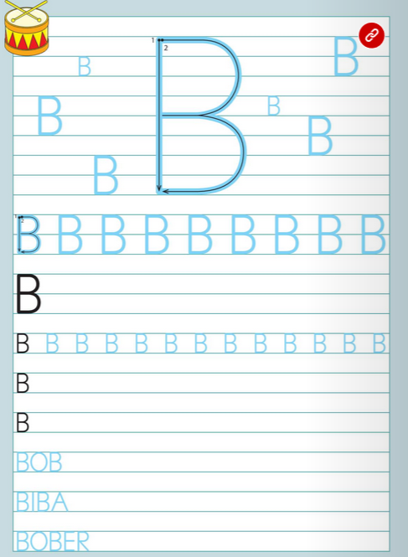

Najprej naj vadijo veliko črko B v črtan zvezek. Prosim, če jih opozorite na pravilen zapis črke B. Učenci vadijo pisanje črke B po zraku/po klopi/po hrbtu … Pozorni smo na poteznost.

Nato naj prilepijo v ČZ dva lista, ki sem jih kopirala in jih imajo spete skupaj še z drugimi listi.
To sta ta dva lista:
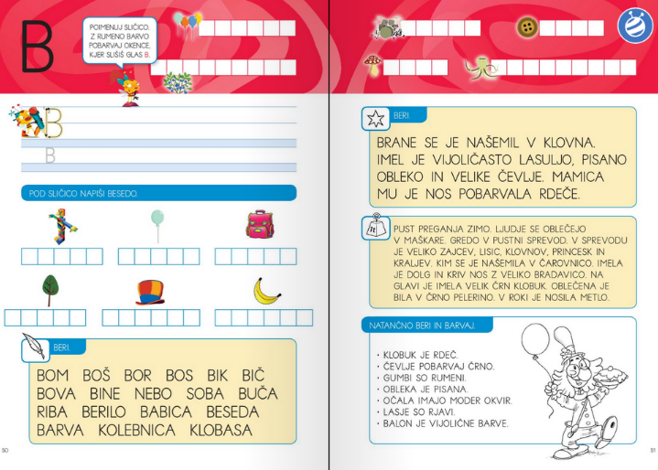

Rešijo delovna lista. Glasno berejo, kjer je to potrebno. Pri zadnji nalogi naj SAMI natančno preberejo navodila za barvanje klovna (da preverite branje z razumevanjem).

ŠPORT
Pri današnji uri ŠPORTA pojdite na sprehod in uživajte na svežem zraku in na
. .
DOPOLNILNI POUK
Naredijo še naloge, ki so ostale pri urah slovenščine (branje ali zapis črke B).

PROSIM, ČE MI POŠLJETE REŠENE NALOGE.

LEP POZDRAV.
UČITELJICA MOJCA in UČITELJ IVAN

